Глава муниципального образования –
Привалов Александр Алексеевич
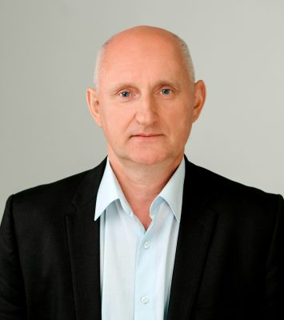

Депутаты Муниципального Совета МО МО Морские ворота шестого созыва:

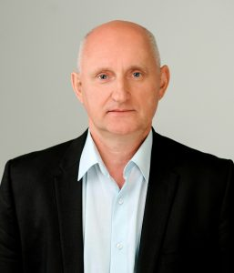
Глава муниципального образования:
Привалов Александр Алексеевич
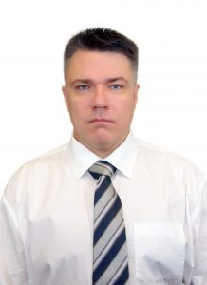
Заместитель Главы муниципального образования
Курочкин Дмитрий Владимирович

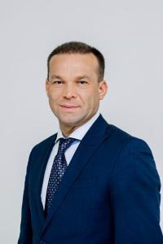
Заместитель Главы муниципального образования
Данилов Александр Геннадьевич
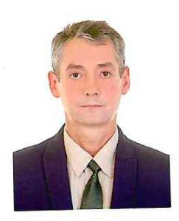
Белый Сергей Леонтьевич

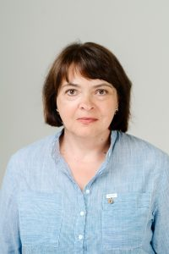
Коростышевская Наталья Юрьевна
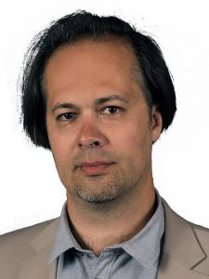
Лобановский Александр Олегович

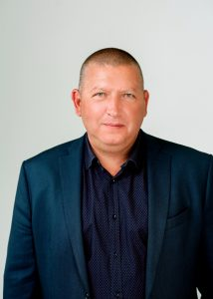
Павлов Павел Игоревич

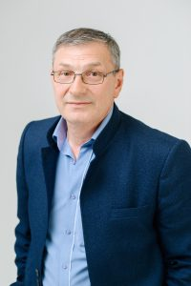
Шабунин Виталий Викторович


Юрьева Ольга Александровна

Аппарат Муниципального Совета муниципального образования
муниципальный округ Морские ворота
№  п/п | Должность | Ф.И.О.
1 | 2 | 3
1 | Главный специалист | Анисимова Анастасия Евгеньевна

